**ООО «Янка»**

г. Брест, ул.Комсомольская 6, оф.121.

р/с BY27BELB30121507220100226000

ОАО "Банк БелВЭБ", код BELBBY2X

УНП 200444845, ОКПО 28818498

*Тел. +375162 20-98-46, +37529 7209008 , +37529 6289008*

[**www.yankatravel.by**](http://www.yankatravel.by)**, @yanka_travel.brest**

***Гродно – Лида – Августовский канал***

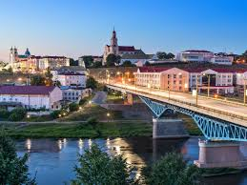 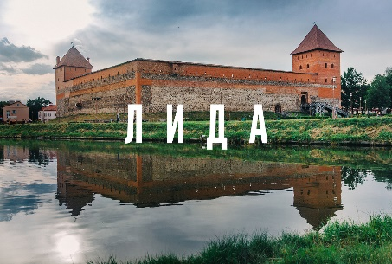 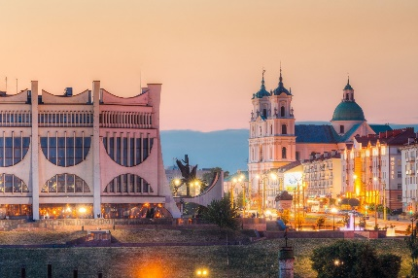 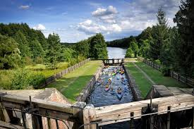

|  |  |
| --- | --- |
| ***1 день***  ***Гродно*** | **Встреча группы на ж/д вокзале у вагона поезда (≈12.00). Обед.**  **Гродно** - один из старейших и красивейших городов Беларуси. С историей Гродно связаны имена Великого князя Витовта, королей Речи Посполитой Стефана Батория и Августа Понятовского, писательниц Элизы Ожешко и Зофии Налковской, Василя Быкова, Максима Богдановича, Лейбы Найдуса и Людвика Заменгофа, художников Наполеона Орды и Льва Бакста, генерала князя Юзефа Понятовского и многих других.  **Автобусно-пешеходная обзорная экскурсия по городу,** которая познакомит с самыми интересными памятниками города-музея Гродно. В далёком прошлом город выполнял роль столицы Речи Посполитой, с ним связаны судьбоносные события нашей истории. В историко-культурном наследии Гродно ведущую роль играют замечательные архитектурные ансамбли различных эпох и стилей. Постройки гродненской архитектурной школы XII в. соседствуют со зданиями модернистов и XX в**.**  В ходе экскурсии вы узнаете больше о богатой истории и культурном наследии этого города. Познакомитесь с интересными местами, традиционными улочками и красивыми зданиями.  **Экс­кур­сия по Замковой горе:** на вы­со­ком кру­том бе­ре­гу Не­ма­на жи­во­пис­но рас­ки­ну­лись два зам­ка. Ко­ро­лев­ский го­ти­че­ский за­мок в Грод­но **(Старый замок)** воз­ник во вре­ме­на Ви­то­вта, в кон­це XVI в. ко­роль Сте­фан Ба­то­рий пе­ре­стро­ил его в ре­нес­санс­ный дво­рец, сыг­рав­ший зна­чи­тель­ную роль в ис­то­рии го­су­дар­ства. Музейные экс­по­зи­ции рас­по­ло­жи­лись на че­ты­рех уров­нях баш­ни и по­свя­ще­ны разным этапам грод­нен­ской ис­то­рии. Уникальные на­ход­ки и пред­ме­ты вре­мен Стефана Батория, ста­рин­ные пе­чи и ме­бель, ору­жие и ткацкий станок до­пол­ня­ют впе­чат­ле­ние от той эпо­хи. Прогулка по галерее, подъ­ем на обзорную пло­щад­ку зам­ка — с нее от­кры­ва­ют­ся чу­дес­ные ви­ды на Не­ман, ис­то­ри­че­ский центр Грод­но, **Но­вый за­мок**… (XVIII в.), где про­хо­ди­ли дра­ма­ти­че­ские со­бы­тия вто­ро­го и тре­тье­го раз­де­лов Ре­чи Поспо­ли­той — так на­зы­ва­е­мый "мол­ча­ли­вый сейм" — рас­по­ло­жен ря­дом; осмотр внут­рен­не­го дво­ра.  **Заселение в гостиницу. Свободное время.** |
| ***2 день***  ***Лида – Августовский канал*** | **Завтрак. Отправление в Лиду.**  Прибытие в Лиду. Обзорная экскурсия по году.  Экскурсия в **Лидский замок -** ровесник города и главный его культурно-исторический символ – замок 1323 года. Экскурсия состоит из двух частей - в замковом дворе с посещением боевой галереи и экспозиция музея в башнях.  Экскурсия позволит погрузиться в завораживающие глубины прошлого, в эпоху Средневековья – таинственного времени приключений и рыцарских подвигов. Здесь расскажут о знаменитом событии в истории замка: внук Гедемина Владислав II Ягайло в 1422 году в замковых стенах устроил пир по поводу своего бракосочетания с княжной Софьей Гольшанской – этот брак положил начало правления знаменитой династии Ягелонов.  Здесь вы увидите богатую коллекцию музея – старинное оружие, доспехи, мебель, интерьеры. В городе сохранились также культовые постройки ХVIII-XIX веков – Крестовоздвиженский костёл и кафедральный православный собор Св.Михаила.  **Обед.**  **Экскурсия в музей пивоварения «Лидский бровар».**  Пивоварня является лидером в области производства пива и других напитков на территории Беларуси. Её по праву можно назвать национальной гордостью. Уже 145 лет предприятие выпускает продукты, ставшие национальными брендами. Современное оборудование и кчественного солода и хмеля, чистая артезианская вода, позволяют создавать уникальные сорта крафтового пива и продуктов на основе микса пива и лимонада из соков тропических фруктов. На заводе производят более 20-ти видов пенных напитков. Во время экскурсии вы познакомитесь со всеми этапами производства, откроете тайны древнего ремесла в музее Лидского бровара, продегустируете лучшие сорта свежесваренного пива.  **Возвращение в Гродно. Свободное время.** |
| ***3 день*** | **Завтрак. Выселение из отеля.**  **Отправление на Августовский канал -** выдающееся гидротехническое сооружение XIX века, один из крупнейших каналов Европы, включенный в предварительный Список всемирного наследия ЮНЕСКО. Он стал первым искусственным водным путём в Европе, связывающим напрямую две большие реки — Вислу и Неман. Уникальные гидротехнические сооружения канала и непревзойденной красоты природные ландшафты привлекают сюда тысячи туристов. Здесь вас ожидает прогулка на теплоходе по Августовскому каналу. Большое количество шлюзов и разводных мостов добавляют к прекрасным ландшафтам некоторую техногенную изюминку… Незабываемые впечатления и прекрасные фотографии вам гарантированы!  **Обед. Отправление на ж/д вокзал (≈15.00).** |

Стоимость тура при группе 40 чел.: **600 BYN/чел. (≈ 22 тыс. 250 рос. рублей)**

**\*Рассчитаем стоимость на любое количество человек!**

**В стоимость тура входит:**

* транспортное обслуживание по маршруту;
* проживание (2 ночлега);
* завтраки (2 завтрака) и обеды (3 обеда);
* обзорная экскурсия по Гродно;
* входные билеты и экскурсионное обслуживание в Старом замке;
* входные билеты и экскурсионное обслуживание в Новом замке;
* обзорная экскурсия по Лиде;
* входные билеты и экскурсионное обслуживание в Лидском замке;
* входные билеты, экскурсионное обслуживание и дегустация в музее пива;
* экскурсия на Августовский канал с прогулкой на теплоходе.

**В стоимость тура НЕ входят** личные расходы, мед. страховка.